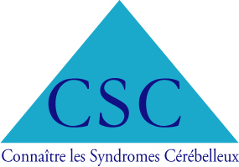
Association loi 1901 à but non lucratif
Membre co-fondateur d’Alliance Maladies Rares

Hubert BOEUF - Président de CSC
Courriel : paula.hubert.domino@cegetel.net

APPEL D’OFFRE 2017

En accord avec le Conseil d'Administration, l’association « Connaître les Syndromes Cérébelleux » est en mesure de verser cette année, un soutien à la recherche scientifique sur les ataxies cérébelleuses, pour la somme de :

30 000 EUROS

Ce montant pourra être attribué sur l'année 2017/2018 :
Sous forme d’une ou deux aides financières exclusivement versées en France, à titre de subventions.
Priorité pour aider un chercheur en formation thésard ou confirmé (post-Doctorant) ou son équipe,

Le sujet de recherche doit être relatif à la recherche de nouveaux gènes d’ataxies spinocérébelleuses autosomiques dominantes, récessives ou sporadiques, lié à l’errance diagnostique que rencontrent encore de nombreux patients.

Toute réponse à l'Appel d'Offre sera examinée par des membres de notre Conseil Scientifique.
Le thésard ou le post-Doctorant sélectionné devra fournir un rapport écrit de ses travaux en français et présenter ses résultats aux malades de l'association dans un langage vulgarisé, lors de l'Assemblée Générale de CSC en 2018, ou se faire représenter.

Les dossiers de réponse à l'AO seront demandés et envoyés dûment remplis à

Madame Evelyne Delion,
Chargée de mission de CSC auprès du Conseil Scientifique,
eve-jc-delion@wanadoo.fr
ainsi que par courrier postal en 3 exemplaires :
Mme E. Delion, 7, villa de Gascogne - 77186 Noisiel

Date limite de dépôt des demandes
Vendredi 28 avril 2017
A Noisiel, le 6 mars 2017

Po/ Conseil d’Administration
Evelyne Delion, Chargée de mission

